第四章 工厂模式
模式特点
业务与类创建之间实现解耦
英文解释
The abstract factory pattern provides a way to encapsulate a group of individual factories that have a common theme without specifying their concrete classes.
In normal usage, the client software creates a concrete implementation of the abstract factory and then uses the generic interface of the factory to create the concrete objects that are part of the theme. The client doesn't know (or care) which concrete objects it gets from each of these internal factories, since it uses only the generic interfaces of their products.This pattern separates the details of implementation of a set of objects from their general usage and relies on object composition, as object creation is implemented in methods exposed in the factory interface.

Structure
简单工厂
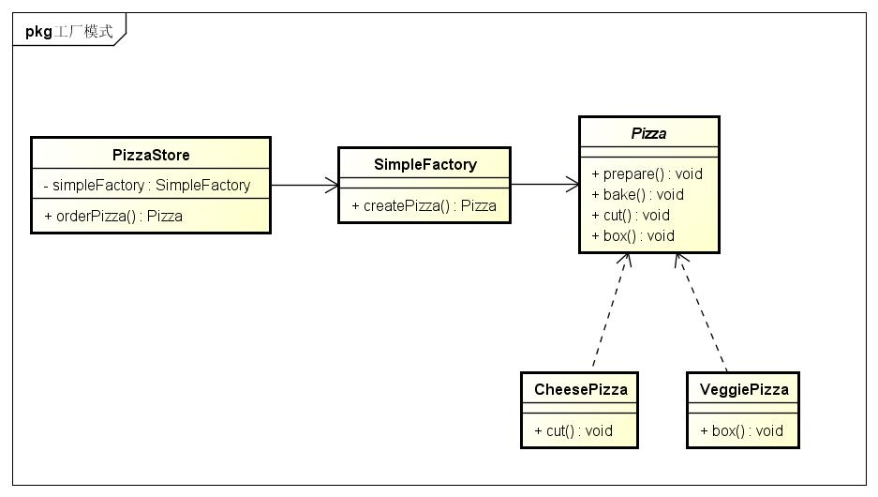
工厂模式
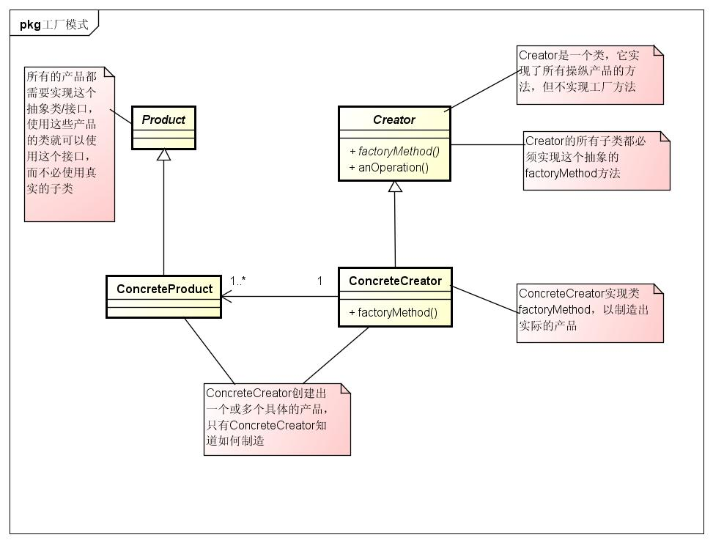
抽象工厂模式
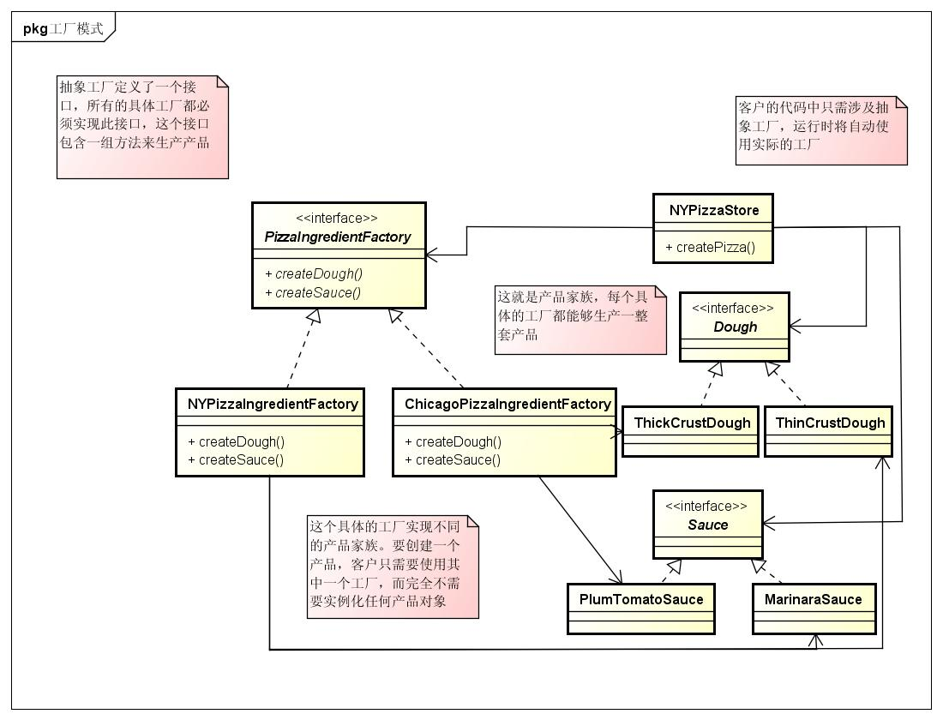

（图1 工厂模式示例）

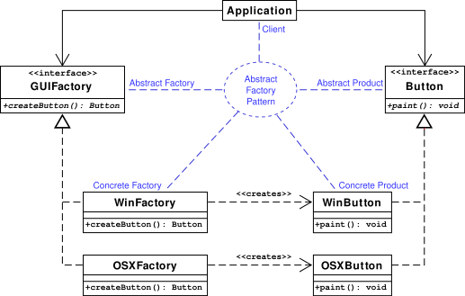

（图2 工厂模式示例）
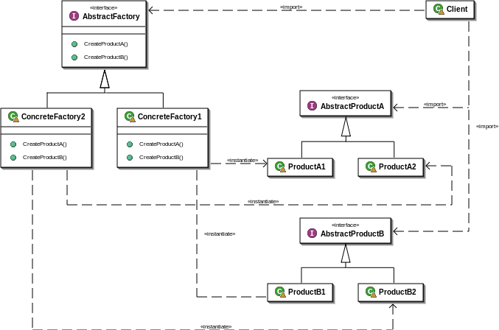

（图3 工厂模式示例3）
如果使用new，就会持有具体类的引用。你可以改用工厂来避开这种做法！

依赖倒置原则（Dependency Inversion Principle）
要依赖于抽象，不要依赖于具体类
不能让高层组件依赖于底层组件
- 变量不可以持有具体类的引用
应该派生自抽象！

- 不要让类派生自具体类
- 不要覆盖基类已实现的方法

设计原则
要依赖于抽象，不要依赖于具体的类

工厂模式（Factory Pattern）
定义了一个创建对象的接口，但由子类决定要实例化的类是哪一个。工厂方法让类把实例化推迟到子类。
抽象工厂模式（Abstract Factory Pattern）
提供一个接口，用于创建相关或依赖对象的家族，而不需要明确指定具体类。

